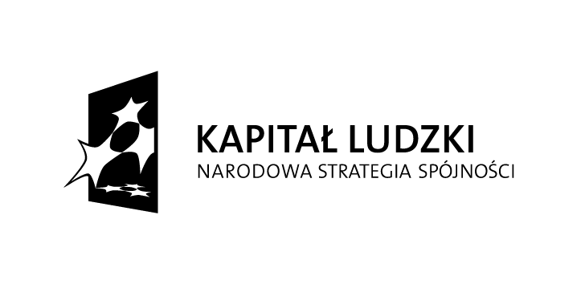 | 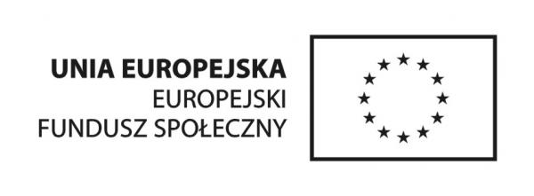
Suwałki, dn. 07.09.2011r.

PCPR.VII. 272/16/11

ZAPYTANIE OFERTOWE

- Nazwa i adres zamawiającego:
Powiatowe Centrum Pomocy Rodzinie w Suwałkach
ul. Świerkowa 60, 16-400 Suwałki

- Opis przedmiotu zamówienia:

Przeprowadzenie korepetycji przedmiotowych na poziomie gimnazjum i szkoły średniej, w ramach projektu PO KL „KORKOCIĄG. Wypłyń na głębię!”, w poszczególnych 2 podgrupach:

2.1. Matematyka na poziomie technikum profilowanego w klasie IV - 1 osoba;
2.2. Matematyka na poziomie technikum profilowanego w klasie II -1 osoba;

Zamawiający dopuszcza możliwość złożenia oferty cząstkowej na wybraną podgrupę
przedmiotu zamówienia.

- Przewidywana liczba uczestników: łącznie 2 uczniów z terenu powiatu suwalskiego.

- Miejsce realizacji zlecenia: Suwałki.

- Wymagania wobec Zleceniobiorcy:
- uprawnienia do nauczania w zakresie przedmiotu zamówienia;
- awans zawodowy co najmniej na poziomie nauczyciela mianowanego.

- Przewidziany termin wykonania zamówienia i ilość zaplanowanych godzin :
Termin realizacji: 19 września- 10 grudnia 2011r.
Ilość przewidywanych godzin: do 30 godzin dydaktycznych na jednego ucznia z danego przedmiotu-
w zależności od indywidualnych potrzeb ucznia, z możliwością zwiększenia.

Projekt współfinansowany ze środków  Unii Europejskiej w ramach  Europejskiego Funduszu Społecznego | Powiatowe Centrum Pomocy Rodzinie w Suwałkach  „KORKOCIĄG. Wypłyń na głębię!”  16-400 Suwałki, ul. Świerkowa 60  tel. 087-565 92 80  e-mail: monit.pcpr@powiat.suwalski.pl

7. Warunki płatności: przelewem w ciągu 14 dni po:
- zakończeniu zaplanowanych spotkań z uczestnikiem;
- przedłożeniu pełnej dokumentacji z przeprowadzonych spotkań:
- listy obecności uczestników zajęć;
- sprawozdania z wykonanych zadań;
- wykazu omawianych tematów;
- przedstawieniu ewidencji godzin zaangażowanych we wszystkie zadania w ramach projektu;
- podpisaniu protokołu odbioru zadania;
- wystawieniu rachunku;
- otrzymaniu środków finansowych przez Powiatowe Centrum Pomocy Rodzinie w Suwałkach
z Urzędu Marszałkowskiego w Białymstoku.

- Kryterium wyboru oferenta: cena brutto za godzinę dydaktyczną wykonanej usługi.
W przypadku złożenia oferty przez co najmniej 2 osoby na tą samą podgrupę w tej samej kwocie, Zamawiający dokona wyboru Oferenta w drodze losowania.

- Forma złożenia oferty:
Ofertę na formularzu ofertowym należy złożyć w zamkniętej kopercie osobiście lub za pośrednictwem poczty, do Powiatowego Centrum Pomocy Rodzinie w Suwałkach ul. Świerkowa 60, 16-400 Suwałki, w nieprzekraczalnym terminie do dnia 16.09.2011 r., do godz.10.00, do pokoju nr 19. Decyduje data wpłynięcia oferty.

Projekt współfinansowany ze środków  Unii Europejskiej w ramach  Europejskiego Funduszu Społecznego | Powiatowe Centrum Pomocy Rodzinie w Suwałkach  „KORKOCIĄG. Wypłyń na głębię!”  16-400 Suwałki, ul. Świerkowa 60  tel. 087-565 92 80  e-mail: monit.pcpr@powiat.suwalski.pl

FORMULARZ OFERTOWY
- Nazwa i adres wykonawcy:

- Nazwa/nazwisko i imię

………………………………………………………………………………………………………………………………………………..

- Adres, tel. kontaktowy

……………………………………………………………………………………………………………………………………………….

-NIP

………………………………………………………………………………………………………………………………………………..

Nr rachunku bankowego

………………………………………………………………………………………………………………………………………………..

- Oferuję wykonanie przedmiotu zamówienia za 1 godz. dydaktyczną spotkania/ zł brutto
w zakresie (proszę podkreślić wybrana podgrupę) :

  - Matematyka na poziomie technikum profilowanego w klasie IV- 1 osoba
Cena brutto(słownie)/godz. dydakt. ………………………………………………………………………………………………………………..

  - Matematyka na poziomie liceum ogólnokształcącego w klasie II- 1 osoba
Cena brutto(słownie)/godz. dydakt. ……………………………………………………………………………………………………………

3. Oferent składa dokumenty określone przez Zamawiającego, wymagane do wykonywania zlecenia:

- Dyplom ukończenia studiów wyższych, w zakresie danego przedmiotu
- Dokument potwierdzający uzyskanie awansu zawodowego, zgodnie z wymaganiami Zleceniodawcy.
- w załączeniu ksero dokumentów poświadczona za zgodność z oryginałem przez Oferenta.

Projekt współfinansowany ze środków  Unii Europejskiej w ramach  Europejskiego Funduszu Społecznego | Powiatowe Centrum Pomocy Rodzinie w Suwałkach  „KORKOCIĄG. Wypłyń na głębię!”  16-400 Suwałki, ul. Świerkowa 60  tel. 087-565 92 80  e-mail: monit.pcpr@powiat.suwalski.pl

- Oświadczam, że zapoznałem się z opisem oferty i nie wnoszę do niego zastrzeżeń.

- Wyrażam zgodę na przetwarzanie moich danych osobowych zgodnie z art. 23 ustawy z dnia
29 sierpnia 1997 r. o ochronie danych osobowych (t.j. z 2002 r. Dz. U. Nr 101, poz. 926 z późn. zm.)
dla potrzeb procesu rekrutacji do realizacji projektu „KORKOCIĄG. Wypłyń na głębię!” realizowanego w ramach Programu Operacyjnego Kapitał Ludzki 2007 – 2013 współfinansowanego przez Unię Europejską w ramach Europejskiego Funduszu Społecznego.

- Oświadczam, iż nie jestem zatrudniony/a w instytucji uczestniczącej w realizacji PO KL¹ i nie zachodzi konflikt interesów lub podwójne finansowanie.

- Oświadczam, iż jestem/ nie jestem² zaangażowany/a w realizację zadań w więcej niż jednym projekcie,
a obciążenia z tego wynikające nie wykluczają możliwości prawidłowej i efektywnej realizacji wszystkich zadań mi powierzonych.

- Oświadczam, iż nie zostałam/łem prawomocnie skazana/ny za przestępstwo popełnione w związku
z postępowaniem o udzielenie zamówienia, przestępstwo przeciwko prawom osób wykonujących pracę zarobkową, przestępstwo przeciwko środowisku, przestępstwo przekupstwa, przestępstwo przeciwko obrotowi gospodarczemu lub inne przestępstwo popełnione w celu osiągnięcia korzyści majątkowych,
a także za przestępstwo skarbowe lub przestępstwo udziału w zorganizowanej grupie albo związku mających na celu popełnienie przestępstwa lub przestępstwa skarbowego.

……………………………………………………. ………………………………………………….
(miejscowość i data) (podpis Oferenta)

¹Jako instytucję uczestniczącą w realizacje PO KL rozumie się Instytucję Zarządzającą, Instytucję Pośredniczącą, Instytucję Wdrażającą, Regionalny Ośrodek RFS, Krajowy Ośrodek EFS oraz Krajową Instytucję Wspomagającą.

² Niepotrzebne skreślić.

Projekt współfinansowany ze środków  Unii Europejskiej w ramach  Europejskiego Funduszu Społecznego | Powiatowe Centrum Pomocy Rodzinie w Suwałkach  „KORKOCIĄG. Wypłyń na głębię!”  16-400 Suwałki, ul. Świerkowa 60  tel. 087-565 92 80  e-mail: monit.pcpr@powiat.suwalski.pl

